**Задание:**

Сделать конспект лекции и отправить на почту [londonharry228@gmail.com](mailto:londonharry228@gmail.com) до 18.00

**Совокупный спрос и совокупное предложение**

Основная (базовая) макроэкономическая модель – это модель «совокупного спроса – совокупного предложения» (*«AD – AS****»***). Она позволяет, во-первых, выявить условия макроэкономического равновесия, определить величину равновесного объема производства и равновесного уровня цен, во-вторых, объяснить колебания объема производства и уровня цен в экономике, в-третьих, показать причины и последствия этих изменений и, наконец, описать различные варианты экономической политики государства.

**Совокупный спрос**(*AD*) – это сумма спросов всех макроэкономических агентов (домохозяйств, фирм, государства и иностранного сектора) на конечные товары и услуги. Компонентами совокупного спроса выступают: 1) спрос домохозяйств, т. е. потребительский спрос (*С*); 2) спрос фирм, т. е. инвестиционный спрос (*I*); 3) спрос со стороны государства, т. е. государственные закупки товаров и услуг (*G*); 4) спрос иностранного сектора, т. е. чистый экспорт (*Xn*). Поэтому формула совокупного спроса такова:

**AD = C + I + G + Xn.**

Эта формула похожа на формулу подсчета ВВП по расходам. Отличие состоит в том, что формула ВВП представляет собой сумму *фактических*расходов всех макроэкономических агентов, которые они сделали в течение года, в то время как формула совокупного спроса отражает расходы, которые *намерены сделать*макроэкономические агенты. Величина этих совокупных расходов, т. е. величина совокупного спроса, зависит прежде всего от уровня цен.

Величина совокупного спроса представляет собой то количество конечных товаров и услуг, на которые будет предъявлен спрос всеми макроэкономическими агентами при каждом данном уровне цен. Чем выше общий уровень цен, тем меньше будет величина совокупного спроса и тем меньше расходов будут намерены сделать все макроэкономические агенты на покупку конечных товаров и услуг. Следовательно, зависимость величины совокупного спроса от общего уровня цен – обратная и графически она может быть представлена в виде кривой, имеющей отрицательный наклон (рис. 3.1). Каждая точка кривой совокупного спроса (кривой *AD*) показывает стоимость того количества конечных товаров и услуг, на которое будет предъявлен спрос всеми макроэкономическими агентами при каждом возможном уровне цен.

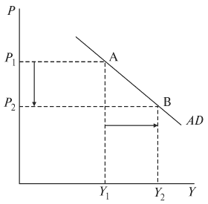

**Рис. 3.1. Кривая совокупного спроса**

На рис. 3.1 по оси абсцисс откладывается реальный ВВП (величина совокупного спроса) *Y*, измеряемый в денежных единицах (в долларах, марках, рублях и т. п.), т. е. стоимостной показатель, а по оси ординат – общий уровень цен (дефлятор ВВП), измеряемый в относительных величинах. При более высоком уровне цен (*Р*1) величина совокупного спроса (*Y*1) будет меньше (точка А), чем при более низком уровне цен (*Р*2), которому соответствует величина совокупного спроса (*Y*2) (точка В).

Кривая совокупного спроса не может быть получена суммированием индивидуальных или рыночных кривых спроса. Это обусловлено тем, что по осям отложены совокупные величины. Так, рост общего уровня цен (дефлятора ВВП) не означает повышения цен на все товары в экономике и может происходить в условиях, когда цены на некоторые товары снижаются, а на некоторые – остаются неизменными. Соответственно, отрицательный наклон кривой совокупного спроса также не может быть объяснен эффектами, разъясняющими отрицательный наклон кривых индивидуального и рыночного спроса, т. е. эффектом замещения и эффектом дохода. Например, замещение относительно более дорогих товаров относительно более дешевыми не может сказаться на величине совокупного спроса, поскольку она отражает спрос на все конечные товары и услуги, произведенные в экономике, на весь реальный ВВП, и снижение величины спроса на один товар компенсируется ростом величины спроса на другой. Отрицательный наклон кривой *AD*объясняется следующими эффектами:

1) *эффектом реального богатства*(эффектом реальных денежных запасов), или *эффектом Пигу*(в честь известного английского экономиста, коллеги Дж. М. Кейнса по Кэмбриджской школе, ученика и последователя Альфреда Маршалла профессора Артура Пигу, который ввел в научный оборот понятие реальных денежных запасов). Под реальным богатством, или реальными денежными запасами, понимают отношение номинального богатства индивида (*М*), выраженного в денежной форме, к общему уровню цен (*Р*):

**реальные денежные запасы = *М*/ *Р*.**

Таким образом, данный показатель – это не что иное, как *реальная покупательная способность номинального богатства*человека, которое может быть представлено и наличными деньгами (денежными финансовыми активами), и ценными бумагами (неденежными финансовыми активами, т. е. акциями и облигациями) с фиксированной номинальной стоимостью. При росте уровня цен покупательная способность номинального богатства падает, т. е. на ту же сумму номинальных денежных запасов можно купить меньше товаров и услуг, чем раньше.

Эффект Пигу заключается в следующем: если уровень цен повышается, то величина реальных денежных запасов (реального богатства) снижается и люди чувствуют себя относительно беднее, чем раньше, и сокращают потребление, а поскольку потребление (потребительский спрос) является частью совокупного спроса, то уменьшается и величина совокупного спроса;

2) *эффектом процентной ставки*, или *эффектом Кейнса.*Его суть заключается в следующем: если уровень цен повышается, то возрастает спрос на деньги, поскольку людям требуется больше денег для покупки подорожавших товаров. Люди снимают деньги с банковских счетов, возможности банков по выдаче кредитов сокращаются, кредитные ресурсы становятся дороже, следовательно, растет «цена» денег (цена кредита), т. е. ставка процента. А так как кредиты в первую очередь берут фирмы, используя их на покупку инвестиционных товаров, то удорожание кредита ведет к сокращению инвестиционного спроса, являющегося частью совокупного спроса, и, следовательно, величина совокупного спроса уменьшается.

Кроме того, рост ставки процента сокращает и потребительские расходы: с одной стороны, кредит берут не только фирмы, но и домохозяйства (потребительский кредит), особенно на покупку товаров длительного пользования, и его удорожание ведет к сокращению потребительского спроса, а с другой стороны, рост ставки процента означает, что по сбережениям теперь выплачивается более высокий доход, что стимулирует домохозяйства увеличивать сбережения и сокращать потребительские расходы. Величина совокупного спроса, таким образом, уменьшается в еще большей степени;

3) *эффектом импортных закупок*(эффектом чистого экспорта), или *эффектом Манделла – Флеминга*: если уровень цен повышается, то товары данной страны становятся относительно более дорогими для иностранцев и поэтому сокращается экспорт. Импортные же товары становятся относительно более дешевыми для граждан данной страны, поэтому увеличивается импорт. В результате чистый экспорт сокращается, а поскольку он является частью совокупного спроса, то величина совокупного спроса уменьшается.

Во всех трех случаях зависимость между уровнем цен и величиной совокупного спроса обратная, следовательно, кривая совокупного спроса (кривая *AD*) должна иметь отрицательный наклон.

Эти три эффекта показывают воздействие *ценовых*факторов (изменения общего уровня цен) на *величину*совокупного спроса и обусловливают движение *вдоль*кривой совокупного спроса. *Неценовые*факторы оказывают влияние на *сам*совокупный спрос. Это означает, что величина совокупного спроса одинаково изменяется при каждом возможном уровне цен, что, в свою очередь, обусловливает *сдвиг*кривой *AD*. Если под воздействием неценовых факторов совокупный спрос увеличивается, кривая *AD*сдвигается вправо, а если сокращается, то она сдвигается влево.

К неценовым факторам изменения совокупного спроса относятся все факторы, влияющие на величину совокупных расходов:

1) факторы, воздействующие на совокупные потребительские расходы, такие как:

а) *уровень благосостояния*(*W*). Чем выше уровень благосостояния, т. е. величина богатства, тем больше потребительские расходы и тем больше совокупный спрос – кривая *AD*сдвигается вправо. В противоположном случае она сдвигается влево;

б) *уровень текущего дохода*(*Yd*). Рост уровня дохода ведет к росту потребления и, соответственно, к увеличению совокупного спроса (наблюдается сдвиг кривой *AD*вправо);

в) *ожидания*. При анализе их воздействия на совокупный спрос учитывают два вида ожиданий. Во-первых, *ожидания изменения дохода в будущем*(*Yde*): если человек ожидает увеличения дохода в будущем, то он увеличивает потребление уже в настоящем, что ведет к росту совокупного спроса (сдвиг кривой *AD*вправо). Во-вторых, *ожидания изменения уровня цен*: если люди ожидают роста уровня цен, то они увеличивают спрос на товары и услуги, стремясь купить их как можно больше по относительно низким ценам в настоящем (так называемая «инфляционная психология»), что также ведет к увеличению совокупного спроса;

г) *налоги*(*Tx*). Рост налогов приводит к сокращению располагаемого дохода, частью которого является потребление и, следовательно, к уменьшению совокупного спроса (сдвигу кривой *AD*влево);

д) *трансферты*(*Tr*). Увеличение трансфертов означает рост личного, а при неизменных налогах (т. е. при прочих равных условиях) и рост располагаемого дохода. Потребительские расходы растут, совокупный спрос увеличивается;

е) *уровень задолженности домохозяйств*(*D*). Чем выше степень задолженности, тем большую долю дохода домохозяйства вынуждены направлять на выплату долгов в настоящем или откладывать в виде сбережений для выплаты долгов в будущем, что ведет к сокращению потребления и, соответственно, совокупного спроса (сдвиг кривой *AD*влево);

ж) *ставка процента по потребительскому кредиту*(*R*). Чем выше ставка процента по потребительскому кредиту, который домохозяйства берут на покупку дорогостоящих товаров длительного пользования, тем меньше потребительские расходы;

з) *количество потребителей*(*N*). Очевидно, что данный фактор находится в прямой зависимости с совокупным спросом;

2) факторы, воздействующие на совокупные инвестиционные расходы. Среди них выделяют:

а) *ожидания*(*E*). Ожидания инвесторов (фирм) связаны прежде всего с ожидаемой внутренней нормой отдачи от инвестиций (ожидаемой нормой прибыли), т. е. с тем, что Дж. М. Кейнс называл предельной эффективностью капитала. Кейнс считал, что основой для принятия инвестиционных решений служит субъективный фактор – «природное чутье», настроение инвестора. Если инвестор оптимистично оценивает будущее и ожидает высокой нормы отдачи от инвестиций, он будет финансировать инвестиционный проект. Инвестиционный спрос увеличится, и кривая совокупного спроса сдвинется вправо. Если в экономике кризис, то инвесторы настроены пессимистично в отношении своих будущих доходов и инвестиционные расходы сокращаются;

б) *ставку процента*(*R*). Этот фактор также является важным при принятии инвестиционных решений: чем выше ставка процента, т. е. чем дороже кредитные ресурсы, тем меньше кредитов будут брать инвесторы и тем меньше инвестиционные расходы, что сдвинет кривую *AD*влево, и наоборот.

Влияние ставки процента как неценового фактора совокупного спроса, сдвигающего кривую *AD*, следует отличать от *эффекта процентной ставки*, который является ценовым фактором, обусловливающим величину совокупного спроса и движение вдоль кривой *AD*. В первом случае причиной изменения ставки процента будет любой фактор, *кроме*изменения общего уровня цен (например, изменение предложения денег или изменение спроса на деньги, но не под влиянием изменения уровня цен). Во втором случае причиной изменения ставки процента будет изменение спроса на деньги *только*в результате изменения общего уровня цен (ценового фактора);

в) *величину дохода*(*Y*). Поскольку определенную часть своего дохода фирмы могут использовать на покупку инвестиционных товаров с целью расширения производства, то чем выше уровень дохода фирм, тем больше величина совокупных инвестиционных расходов. Инвестиции, которые зависят от величины совокупного дохода, называются индуцированными;

г) *налоги*(*Tx*). Рост налогов снижает доходы (прибыль) инвесторов, что является внутренним источником финансирования фирм и основой чистых инвестиций. Следовательно, инвестиционные расходы уменьшаются, сдвигая кривую *AD*влево;

д) *трансферты*(*Tr*). Трансферты фирмам, выступающие в виде субсидий, субвенций и льготного налогового кредита, стимулируют инвестиционный спрос;

е) *технологии*. Появление новых, более производительных, технологий ведет к росту инвестиционных расходов и сдвигу кривой *AD*вправо;

ж) *избыточные производственные мощности*(*Nexcess*). Наличие избыточных мощностей снижает инвестиционный спрос фирм, поскольку увеличение запаса капитала в условиях недоиспользования уже имеющегося у фирм количества оборудования бессмысленно;

з) *величину запаса капитала фирм*(*К*0). Если фирмы имеют оптимальный запас капитала, при котором их прибыль максимальна, то они не будут делать инвестиции. Чем меньше величина капитала фирм по сравнению с оптимальной, тем больше инвестиционный спрос;

3) факторы, воздействующие на государственные закупки товаров и услуг. Величина государственных закупок товаров и услуг, как уже отмечалось, является экзогенной переменной и определяется государственными законодательными органами (Государственной Думой, парламентом, конгрессом и т. п.) при формировании государственного бюджета на очередной финансовый год, т. е. выступает параметром управления:

http://www.razlib.ru/delovaja_literatura/makroyekonomika_konspekt_lekcii/i_009.png

Рост государственных закупок увеличивает совокупный спрос (сдвиг кривой *AD*вправо), а их снижение – сокращает;

4) факторы, воздействующие на чистый экспорт, как то:

а) *величина валового национального продукта*и *национального дохода в других странах*(*Yworld*). Рост ВВП и НД в иностранном секторе ведет к росту спроса на товары и услуги данной страны и, следовательно, к увеличению ее экспорта, а в результате к росту чистого экспорта, увеличивающего совокупный спрос (сдвиг кривой *AD*вправо);

б) *величина валового национального продукта*и *национального дохода в данной стране*(*Ydomestic*). Если ВВП и НД в стране увеличиваются, то ее экономические агенты начинают предъявлять больший спрос на товары и услуги других стран (иностранного сектора), что ведет к росту импорта и, следовательно, сокращению совокупного спроса в данной стране (кривая *AD*сдвигается влево);

в) *обменный курс национальной денежной единицы*(*e*). Обменный курс – это цена национальной денежной единицы в денежных единицах другой (или других) страны, т. е. то количество иностранной валюты, которое можно получить за одну денежную единицу данной страны. Рост обменного курса национальной денежной единицы сокращает чистый экспорт и ведет к уменьшению совокупного спроса (сдвиг кривой *AD*влево).

Изменение чистого экспорта в результате изменения обменного курса как неценового фактора изменения совокупного спроса, сдвигающего кривую *AD*, следует отличать от эффекта импортных закупок, при котором изменение чистого экспорта происходит в результате действия ценового фактора (т. е. изменения уровня цен), что изменяет величину совокупного спроса и обусловливает движение вдоль кривой *AD*.

Неценовыми факторами, также оказывающими влияние на совокупный спрос и объясняющими сдвиги кривой *AD*, выступают *денежные факторы*. Это объясняется тем, что кривая *AD*может быть получена из уравнения количественной теории денег (также называемого *уравнением обмена*, или *уравнением Фишера* – в честь известного американского экономиста Ирвинга Фишера, который предложил математическую формулу для вывода, следовавшего из количественной теории денег, появившейся еще в ХVIII в. и развиваемой в работах Д. Юма, а позже Д. Рикардо, Ж. – Б. Сэя, А. Маршалла и др.):

***MV = PY,***

где *M* – масса (количество) денег в обращении; *V* – скорость обращения денег (величина, показывающая то количество оборотов, которое в среднем совершает за год одна денежная единица, или то количество сделок, которое в среднем обслуживает в год одна денежная единица); *P* – уровень цен в экономике (дефлятор ВВП); *Y* – реальный ВВП.

Из этого уравнения мы получаем обратную зависимость между величиной ВВП и уровнем цен:

***Y = (MV) / Р.***

Это означает, что ценовые факторы (изменение уровня цен) влияют на *величину*совокупного спроса, обусловливая движение вдоль кривой *AD*. Из этого же уравнения мы получаем два неценовых фактора совокупного спроса, изменение которых меняет *сам*совокупный спрос и сдвигает кривую *AD*:

1) *величина массы денег в обращении*. Если в экономике увеличивается предложение денег, то все экономические агенты чувствуют себя богаче и увеличивают свои расходы. Рост совокупных расходов приводит к росту совокупного спроса и сдвигает кривую *AD*вправо. Кроме того, рост предложения денег в экономике снижает ставку процента (цену денег, т. е. цену кредита), а чем ниже ставка процента, тем, как мы уже отметили, больше и потребительские, и инвестиционные расходы и, следовательно, тем больше совокупный спрос. И наоборот, сокращение предложения денег в экономике снижает совокупный спрос, сдвигая кривую *AD*влево.

Регулирование денежной массы осуществляет центральный банк страны. Именно это лежит в основе монетарной политики, с помощью которой государство может проводить стабилизационную политику, воздействуя на совокупный спрос;

2) *скорость обращения денег*. Увеличение скорости обращения денег ведет к росту совокупного спроса: если каждая денежная единица (при неизменном их количестве в обращении) будет делать больше оборотов и обслуживать больше сделок, то это эквивалентно росту величины денежной массы, что ведет к увеличению совокупного спроса.

**Совокупное предложение**(*AS*) представляет собой стоимость того количества конечных товаров и услуг, которое предлагают на рынок (к продаже) все производители (частные фирмы и государственные предприятия). Как и в случае совокупного спроса, речь идет не о фактическом объеме производства, а о той величине совокупного выпуска, которую все производители *готовы*(намерены) произвести и предложить к продаже на рынке при определенном уровне цен.

Зависимость величины совокупного предложения (совокупного выпуска) от уровня цен в краткосрочном периоде прямая: чем выше уровень цен, т. е. чем по более высоким ценам производители могут продать свою продукцию, тем величина совокупного предложения больше. Это означает, что можно построить кривую совокупного предложения (кривую *AS*), каждая точка которой показывает величину совокупного предложения при каждом данном уровне цен. Таким образом, *ценовые*факторы (общий уровень цен) влияют на *величину*совокупного предложения и объясняют движение *вдоль*кривой *AS*.

*Неценовыми*факторами, воздействующими на *само*совокупное предложение и *сдвигающими*кривую *AS*, выступают все факторы, изменяющие издержки на единицу продукции. Так, если издержки растут, то совокупное предложение сокращается и кривая *AS*сдвигается влево вверх. Если издержки снижаются, то совокупное предложение увеличивается и кривая *AS*сдвигается вправо вниз.

Большинство неценовых факторов воздействуют на совокупное предложение в краткосрочном периоде, но некоторые из них могут приводить к долгосрочному изменению совокупного предложения.

Заметим, что понятия краткосрочного и долгосрочного периодов в макроэкономике отличаются от соответствующих понятий в микроэкономике, где критерием деления на краткосрочный и долгосрочный периоды является *изменение количества ресурсов*, в то время как в макроэкономике таким критерием выступает *изменение цен на ресурсы*. В краткосрочном периоде изменения цен на ресурсы либо не происходит вовсе, либо происходит непропорционально изменению общего уровня цен. В долгосрочном периоде цены на ресурсы меняются, причем пропорционально изменению общего уровня цен.

К неценовым факторам, воздействующим на совокупное предложение, относятся:

1) *цены на ресурсы*(*Р*ресурсов). Чем выше цены на ресурсы, тем больше издержки и тем меньше совокупное предложение. Основными компонентами издержек выступают, во-первых, цены на сырье и материалы, во-вторых, ставка заработной платы (цена труда) и, в-третьих, ставка процента (плата за капитал, т. е. цена аренды капитала). Таким образом, ставка процента является неценовым фактором и совокупного спроса, и совокупного предложения. Рост цен на ресурсы приводит к сдвигу кривой *AS*влево вверх, а их снижение – к сдвигу кривой *AS*вправо вниз. Кроме того, на величину цен на ресурсы оказывают влияние:

а) *количество ресурсов*, которыми располагает страна (количество труда, капитала, земли и предпринимательских способностей). Чем большими запасами ресурсов обладает страна, тем ниже цены на ресурсы;

б) *цены на импортные ресурсы*. Поскольку ресурсы, особенно природные, распределены между странами неравномерно, то изменение цен на импортные ресурсы для ресурсоимпортирующей страны может оказать существенное влияние на совокупное предложение. Рост цен на импортные ресурсы увеличивает издержки, сокращая совокупное предложение (кривая *AS*сдвигается влево вверх). Примером отрицательного воздействия роста цен импортных ресурсов на совокупное предложение может служить нефтяной шок середины 1970-х гг. (резкое повышение цен на нефть нефтедобывающими странами – членами международного картеля ОПЕК), что привело к резкому сокращению совокупного предложения в большинстве развитых стран и обусловило стагфляцию;

в) *степень монополизма на рынке ресурсов*. Чем выше монополизация ресурсных рынков, тем выше цены на ресурсы, а поэтому и на издержки, и, следовательно, тем меньше совокупное предложение;

2) *производительность ресурсов*, т. е. отношение общего объема производства к затратам. Производительность ресурсов – это величина, обратная издержкам на единицу продукции: чем выше производительность ресурсов, тем меньше издержки и тем больше совокупное предложение. Рост производительности происходит в том случае, если (а) увеличивается объем выпуска при тех же затратах, либо (б) при том же объеме выпуска сокращаются затраты, либо (в) происходит и то и другое.

Главной причиной роста производительности ресурсов является научно-технический прогресс, обеспечивающий появление и использование в производстве новых, более совершенных и производительных, технологий, более производительного оборудования и требующий роста уровня квалификации и профессиональной подготовки рабочих. Поэтому данный фактор оказывает влияние на совокупное предложение не только в краткосрочном, но и в долгосрочном периоде, приводя к сдвигу долгосрочной кривой *AS*и обеспечивая экономический рост. Технологии (технологический прогресс) влияют и на совокупный спрос, и на совокупное предложение;

3) *налоги на бизнес*(*Tx*). Фирмы рассматривают налоги на предпринимательство (особенно косвенные) как часть издержек, поэтому рост налогов на бизнес ведет к сокращению совокупного предложения (изменение налогов на бизнес является также неценовым фактором совокупного спроса). Изменение же налогов, например на заработную плату, оказывая влияние на совокупный спрос, непосредственно не воздействует на совокупное предложение, поскольку не меняет издержки фирмы;

4) *трансферты фирмам*(*Tr*). Трансферты фирмам можно рассматривать как антиналоги, их воздействие на совокупное предложение является положительным;

5) *государственное регулирование экономики*(*Gmanagement*). Степень государственного регулирования экономики также оказывает серьезное воздействие на совокупное предложение. Чем в большей степени государство вмешивается в экономику, чем большее число регулирующих экономику учреждений и организаций оно создает, тем тяжелее бремя содержания государственного аппарата и, следовательно, тем больше средств уходит из производственного сектора экономики, что ведет к сокращению совокупного предложения.

Необходимо отметить, что в отношении понятия совокупного предложения и факторов, которые оказывают на него влияние, у представителей разных школ в макроэкономике существует единство взглядов. Разногласия касаются трактовки *вида*кривой совокупного предложения (кривой *AS*). Выделяются два подхода к решению этой проблемы: *классический*и *кейнсианский.*Соответственно, существуют и две макроэкономические модели, которые отличаются одна от другой, во-первых, системой предпосылок, во-вторых, системой уравнений модели и, в-третьих, теоретическими выводами и практическими рекомендациями.

**Классическая модель.**Основы классической модели были заложены еще в ХVIII в., а ее положения развивали такие выдающиеся экономисты, как А. Смит, Д. Рикардо, Ж. – Б. Сэй, Дж. – С. Милль, А. Маршалл и др. Основные положения классической модели следующие.

1. Главная ее предпосылка – существование на всех рынках *совершенной*конкуренции, что соответствовало экономической ситуации конца ХVIII – начала ХIХ в. Все экономические агенты являются поэтому «рrice takers», т. е. не могут воздействовать на рыночную ситуацию и ориентируются на тот уровень цен, который сложился на рынке.

2. Экономика делится на два независимых сектора: реальный и денежный. Такое деление называется «классической дихотомией». Денежный сектор не оказывает влияния на реальные показатели, а лишь фиксирует отклонение номинальных показателей от реальных, что в макроэкономике соответствует принципу нейтральности денег (данный принцип означает, что деньги не воздействуют на ситуацию в реальном секторе и что все цены относительны). Вследствие этого в классической модели денежный рынок отсутствует, а реальный сектор состоит из трех рынков: рынка труда, рынка капитала (заемных средств или кредита) и товарного рынка.

3. Поскольку на всех этих рынках действует совершенная конкуренция, то все цены (т. е. номинальные показатели) являются *гибкими*. Это относится и к цене труда – номинальной ставке заработной платы, и к цене капитала (заемных средств) – номинальной ставке процента, и к цене товаров. Гибкость цен означает, что цены меняются, адаптируясь к изменениям рыночной конъюнктуры (т. е. изменениям соотношения спроса и предложения) и обеспечивают восстановление нарушенного равновесия на любом из рынков.

4. Так как цены гибкие, то равновесие на рынках устанавливается и восстанавливается *автоматически*, т. е. действует выведенный А. Смитом принцип «невидимой руки», принцип самоуравновешивания, саморегулирования рынков.

5. Поскольку равновесие обеспечивается автоматически рыночным механизмом, то никакая внешняя сила, внешний агент не должны вмешиваться в процесс регулирования экономики, а тем более в функционирование самой экономики. Так обосновывался принцип *государственного невмешательства*в управление экономикой, который получил название «laissez faire, laissez passer», что в переводе с французского означает «пусть все делается, как делается, пусть все идет, как идет».

6. Основной проблемой в экономике является *ограниченность*ресурсов, поэтому все ресурсы используются полностью, и экономика всегда находится в состоянии *полной занятости*ресурсов, т. е. наиболее эффективного и рационального их использования. (Как известно из микроэкономики, наиболее эффективное использование ресурсов из всех рыночных структур соответствует именно системе совершенной конкуренции). Благодаря этому объем выпуска всегда находится на своем потенциальном уровне (уровне *потенциального*ВВП, т. е. ВВП при *полной занятости*всех экономических ресурсов).

7. Ограниченность ресурсов делает главной в экономике *проблему производства*, т. е. *совокупного предложения*. Поэтому классическая модель – это модель, изучающая экономику со стороны совокупного предложения (т. е. модель «supply-side»). Вследствие этого основным рынком выступает ресурсный рынок, и в первую очередь рынок труда. Совокупный спрос всегда соответствует совокупному предложению. В экономике действует так называемый «закон Сэя», предложенный известным французским экономистом начала ХIХ в. Жаном-Батистом Сэем. Он утверждал, что *«предложение порождает адекватный спрос»*, поскольку каждый человек одновременно является и продавцом, и покупателем и его *расходы всегда равны доходам*. Например, рабочий, с одной стороны, выступает продавцом экономического ресурса, собственником которого он является (т. е. труда), а с другой – покупателем товаров и услуг, которые он приобретает на доход, полученный от продажи труда. Сумма, которую получает рабочий в виде заработной платы, равна стоимости продукции, которую он произвел. Фирма также является одновременно и продавцом (товаров и услуг), и покупателем (экономических ресурсов). Доход, получаемый от продажи своей продукции, она расходует на покупку факторов производства. Поэтому проблем с совокупным спросом быть не может, так как все агенты полностью превращают свои доходы в расходы.

8. Проблема ограниченности ресурсов (увеличение количества и улучшение качества) решается медленно. Технологический прогресс и увеличение производственных возможностей – процесс длительный, долгосрочный. Все цены в экономике адаптируются к изменению соотношения между спросом и предложением также не немедленно.

Поэтому классическая модель – это модель, описывающая *долгосрочный период*(модель «long-run»).

Поскольку в экономике благодаря гибкости цен всегда существует полная занятость и объем производства находится на уровне потенциального ВВП, то кривая совокупного предложения (кривая *AS*) вертикальна, отражает равновесие в *долгосрочном*периоде и обозначается *LRAS*(long-run aggregate supply) (рис. 3.2).

Реальные рынки в классической модели можно представить следующим образом (рис. 3.3):

*а*) ***рынок труда.***Поскольку в условиях совершенной конкуренции ресурсы используются полностью (на уровне полной занятости), то кривая предложения труда (*LS*) вертикальна и объем предлагаемого труда равен *LF*. Спрос на труд зависит от ставки заработной платы, причем зависимость эта обратная: чем выше ставка заработной платы, тем выше издержки фирм и тем меньшее количество рабочих они нанимают. Поэтому кривая спроса на труд (*LD*) имеет отрицательный наклон.

Первоначально равновесие устанавливается в точке пересечения кривой предложения труда (*LS*) и кривой спроса на труд (*LD*1) и соответствует равновесной ставке номинальной заработной платы *W*1 и количеству занятых *LF*. Предположим, что спрос на труд снизился и кривая спроса на труд *LD*1 сдвинулась влево (до *LD*2). При номинальной ставке заработной платы *W*1 предприниматели наймут (предъявят спрос) на количество рабочих, равное *L*2. Разница между *LF*и *L*2 есть не что иное, как безработица. Поскольку в ХIХ в. не существовало пособий по безработице, то, по мнению представителей классической школы, в этих условиях рабочие как рационально действующие экономические агенты предпочтут получать более низкий доход, чем не получать никакого. Номинальная ставка заработной платы снизится до *W*2, и на рынке труда вновь восстановится полная занятость *LF*.

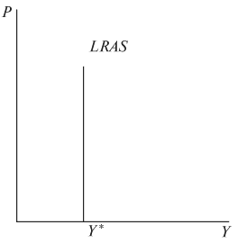

**Рис. 3.2. Долгосрочная кривая совокупного предложения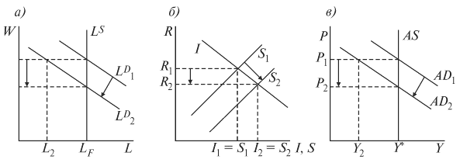Рис. 3.3. Реальные рынки в классической модели:**

*а*) рынок труда; *б*) рынок капитала; *в*) рынок товаров

Таким образом, *безработица*в классической модели имеет *добровольный характер*, поскольку ее причиной выступает отказ рабочего работать за данную ставку номинальной заработной платы (*W*2), т. е. рабочие добровольно обрекают себя на безработное состояние;

*б*) ***рынок капитала.***Он является рынком заемных средств, рынком кредита. На нем «встречаются» инвестиции (*I*) и сбережения (*S*) и устанавливается равновесная ставка процента (*R*). Спрос на заемные средства предъявляют фирмы, которые используют их для покупки инвестиционных товаров, а предложение кредитных ресурсов осуществляют домохозяйства, предоставляющие взаймы свои сбережения. Инвестиции отрицательно зависят от ставки процента: чем выше цена заемных средств, тем меньше инвестиции фирм и кривая инвестиций имеет поэтому отрицательный наклон. Зависимость сбережений от ставки процента положительная, поскольку чем выше ставка процента, тем больше доход, получаемый домохозяйствами от предоставления в кредит своих сбережений. Первоначально равновесие (инвестиции = сбережениям, т. е. *I*1 = *S*1) устанавливается при величине ставки процента *R*1. Но если сбережения увеличиваются (кривая сбережений *S*1 сдвигается вправо до *S*2), то при прежней ставке процента *R*1 часть сбережений не будет приносить доход, что невозможно при условии, что все экономические агенты ведут себя рационально. Сберегатели (домохозяйства) предпочтут получать доход на все свои сбережения, пусть даже по более низкой ставке процента. Новая равновесная ставка процента установится на уровне *R*2, при которой все кредитные средства будут использоваться полностью, так как при этой более низкой ставке процента инвесторы возьмут больше кредитов и инвестиции увеличатся до *I*2 (т. е. *I*2 = *S*2). Равновесие восстановлено, причем на уровне полной занятости ресурсов;

*в*) ***рынок товаров.***На товарном рынке первоначальное равновесие устанавливается в точке пересечения кривой совокупного предложения *AS*и совокупного спроса *AD*1, чему соответствует равновесный уровень цен *Р*1 и равновесный объем производства на уровне потенциального ВВП – *Y*\*. Поскольку все рынки связаны друг с другом, то снижение номинальной ставки заработной платы на рынке труда ведет к снижению уровня дохода, а рост сбережений на рынке капитала обусловливает снижение потребительских расходов и, следовательно, совокупного спроса. Кривая *AD*1 сдвигается влево до *AD*2. Уровень цен снижается до *Р*2. При прежнем уровне цен, равном *Р*1, фирмы смогут продать не всю продукцию, а только ее часть, равную *Y*2. Поскольку фирмы являются рациональными экономическими агентами, то они предпочтут продать весь произведенный объем производства, пусть даже по более низким ценам (*Р*2). В результате равновесие опять установится на уровне потенциального ВВП (*Y*\*).

Таким образом, рынки уравновесились сами собой за счет гибкости цен, и равновесие установилось на уровне полной занятости ресурсов. Изменились только номинальные показатели, а реальные остались без изменения (т. е. в классической модели *гибкими*являются *номинальные*показатели, а *реальные*показатели – *жесткие*). Это касается и реального объема выпуска (по-прежнему равного потенциальному ВВП), и реальных доходов каждого экономического агента. Дело в том, что цены на всех рынках меняются *пропорционально друг другу*, поэтому отношение *W*1 / *P*1 = *W*2 / *P*2 есть не что иное, как реальная ставка заработной платы. Следовательно, несмотря на падение номинального дохода, реальный доход на рынке труда остается неизменным. Реальные доходы сберегателей (реальная ставка процента) также не изменились, поскольку номинальная ставка процента снизилась в той же пропорции, что и цены. Реальные доходы предпринимателей (выручка от продаж и прибыль) не снизились, несмотря на падение уровня цен, поскольку в той же степени снизились издержки (расходы на оплату труда, т. е. номинальная ставка заработной платы). При этом падение совокупного спроса не приведет к падению производства, так как снижение потребительского спроса (в результате падения номинальных доходов на рынке труда и роста величины сбережений на рынке капитала) будет компенсировано увеличением инвестиционного спроса (в результате падения ставки процента на рынке капитала).

Из этих рассуждений следовало, что затяжные кризисы в экономике невозможны, а могут иметь место лишь временные диспропорции, которые ликвидируются постепенно сами собой в результате действия рыночного механизма – механизма изменения цен. Но в конце 1929 г. в США разразился кризис, который охватил ведущие страны мира и получил название Великой депрессии (Великого краха). Великая депрессия продолжалась до 1933 г. Этот кризис был не просто очередным экономическим кризисом. Он показал *несостоятельность*положений и выводов классической макроэкономической модели, несостоятельность идеи о саморегулирующейся экономической системе, поскольку, во-первых, Великую депрессию, длившуюся целых четыре года, невозможно было трактовать как временную диспропорцию, временный сбой в действии механизма автоматического рыночного саморегулирования, а во-вторых, нельзя было говорить об ограниченности ресурсов как центральной экономической проблеме в условиях, когда, например, в США уровень безработицы составлял 25 %, т. е. каждый четвертый был безработным (человеком, который хотел работать и искал работу, но не мог ее найти).

**Кейнсианская макроэкономическая модель.**Причины Великого краха, возможные пути выхода из него и рекомендации по недопущению в будущем подобных экономических катастроф были проанализированы и обоснованы в книге выдающегося английского экономиста Дж. М. Кейнса «Общая теория занятости, процента и денег», опубликованной в 1936 г. Следствием выхода в свет этой книги было то, что макроэкономика выделилась в самостоятельный раздел экономической теории с собственными предметом и методами анализа. Вклад Кейнса в экономическую теорию был настолько велик, что появление его макроэкономической модели, подхода к анализу экономических процессов получило название «кейнсианской революции».

Справедливости ради необходимо отметить, что несостоятельность положений классической школы заключалась не в том, что ее представители в принципе приходили к неправильным выводам, а в том, что их выводы разрабатывались в ХIX в. и положения классической модели отражали экономическую ситуацию того времени, т. е. эпохи совершенной конкуренции. Однако они уже не соответствовали экономике первой трети ХХ в., характерной чертой которой стала несовершенная конкуренция. Дж. М. Кейнс опроверг основные предпосылки и выводы классической школы, построив собственную макроэкономическую модель. Ее основные положения заключаются в следующем.

1. На всех рынках действует *несовершенная*конкуренция.

2. Реальный и денежный секторы тесно взаимосвязаны и взаимозависимы. Принцип нейтральности денег, характерный для классической модели, заменяется принципом «деньги имеют значение» («money matters»), что означает: *деньги оказывают влияние на реальные показатели*. Денежный рынок становится макроэкономическим рынком, частью (сегментом) финансового рынка наряду с рынком ценных бумаг (заемных средств).

3. Поскольку на всех рынках несовершенная конкуренция, то цены негибкие, они *жесткие*, или, по терминологии Кейнса, *липкие*, т. е. залипающие на определенном уровне и не изменяющиеся в течение определенного периода времени. Так, на рынке труда жесткость (липкость) цены труда (номинальной ставки заработной платы) обусловлена тем, что:

а) действует *контрактная система*. Контракт подписывается на срок от одного до трех лет, и в течение этого периода номинальная ставка заработной платы, оговоренная в контракте, меняться не может;

б) действуют *профсоюзы*, которые подписывают *коллективные договоры*с предпринимателями, оговаривая определенную величину номинальной ставки заработной платы, ниже которой предприниматели не имеют права платить рабочим. Таким образом, ставка заработной платы не может быть изменена до тех пор, пока условия коллективного договора не будут пересмотрены;

в) государство устанавливает *минимум заработной платы*, т. е. предприниматели не имеют права нанимать рабочих по ставке ниже минимальной. Благодаря этому на графике рынка труда (рис. 3.3, *а*) при сокращении спроса на труд (сдвиг кривой *LD*1 до *LD*2) цена труда (номинальная ставка заработной платы) не снизится до *W*2, а останется («залипнет») на уровне *W*1.

На товарном рынке жесткость цен объясняется тем, что на нем действуют монополии, олигополии или фирмы – монополистические конкуренты, которые имеют возможность фиксировать цены. Поэтому на графике рынка товаров (рис. 3.3, *в*) при сокращении спроса на товары уровень цен не снизится до *Р*2, а сохранится на уровне *Р*1.

*Ставка процента*, по мнению Кейнса, формируется *не на рынке капитала*(заемных средств) в результате соотношения инвестиций и сбережений, а *на денежном рынке* – по соотношению спроса на деньги и предложения денег. Кейнс обосновал это положение тем, что при одном и том же уровне ставки процента фактические инвестиции и сбережения могут быть неравны, поскольку они делаются разными экономическими агентами, имеющими разные цели и мотивы поведения. Инвестиции производят фирмы, а сбережения делают домохозяйства. Основным фактором, определяющим величину инвестиционных расходов, по мнению Кейнса, является не уровень ставки процента, а ожидаемая норма внутренней отдачи от инвестиций, то, что Кейнс назвал *предельной эффективностью капитала*.

Инвестор принимает инвестиционное решение, сравнивая величину предельной эффективности капитала (что является субъективной оценкой инвестора) со ставкой процента. Если первая величина превышает вторую, то инвестор будет финансировать инвестиционный проект независимо от абсолютной величины ставки процента. Так, если оценка предельной эффективности капитала инвестором равна 101 %, то кредит будет взят и по ставке процента, равной 100 %; а если эта оценка составляет 9 %, то он не возьмет кредит и по ставке в 10 %. Фактором, определяющим величину сбережений, также является не ставка процента, а величина располагаемого дохода.

Кейнс считал, что сбережения не зависят от ставки процента и даже отмечал (используя аргументацию французского экономиста ХIХ в. Саргана, получившую в экономической литературе название «эффекта Саргана»), что между сбережениями и ставкой процента может существовать обратная зависимость, если человек хочет накопить фиксированную сумму к определенному сроку.

Так, если человек хочет обеспечить к пенсии сумму в 10 тыс. долл., то при ставке 10 % он должен накопить 100 тыс. долл., а при ставке 20 % – только 50 тыс. долл.

Графически соотношение инвестиций и сбережений в кейнсианской модели представлено на рис. 3.4. Поскольку сбережения не зависят от ставки процента, то их график представляет собой вертикальную кривую, а инвестиции слабо зависят от ставки процента, поэтому могут быть изображены кривой, имеющей небольшой отрицательный наклон. Если сбережения увеличиваются до *S*1, то равновесную ставку процента определить невозможно, так как кривая инвестиций *I*и новая кривая сбережений *S*2 не имеют точки пересечения в первом квадранте. Значит, равновесную ставку процента (*Rе*) следует искать на другом, а именно – денежном рынке (по соотношению спроса на деньги *МD*и предложения денег *МS*) (рис. 3.5).

4. Поскольку на всех рынках цены жесткие, то равновесие рынков устанавливается *не на уровне полной занятости*ресурсов. Так, на рынке труда (рис. 3.3, *а*) номинальная ставка заработной платы фиксируется на уровне *W*1, при которой фирмы предъявят спрос на количество рабочих, равное *L*2. Разница между *LF*и *L*2 – это безработные. Причем в данном случае причиной безработицы является не отказ рабочих трудиться за данную номинальную ставку заработной платы, а жесткость этой ставки. *Безработица*из добровольной превращается в *вынужденную*: рабочие согласны были бы работать и по более низкой ставке, но снизить ее предприниматели не имеют права. Безработица становится серьезной экономической проблемой.

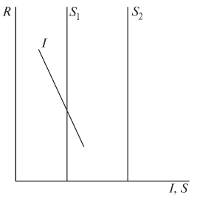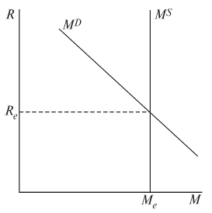

**Рис. 3.4. Инвестиции и сбережения**

**в кейнсианской модели Рис. 3.5. Денежный рынок**

На товарном рынке (рис. 3.3, *в*) цены также «залипают» на определенном уровне (*Р*1). Снижение совокупного спроса в результате снижения доходов из-за наличия безработных (заметим, что пособия по безработице не выплачивались) и поэтому снижения потребительских расходов ведет к невозможности продать всю произведенную продукцию (*Y*2 < *Y*\*), порождая рецессию (спад производства). Спад в экономике влияет на настроения инвесторов, на их ожидания относительно будущей внутренней отдачи от инвестиций и обусловливает их пессимизм, что служит причиной снижения инвестиционных расходов. Совокупный спрос падает еще больше.

5. Поскольку расходы частного сектора (потребительские расходы домохозяйств и инвестиционные расходы фирм) не в состоянии обеспечить величину совокупного спроса, соответствующую потенциальному ВВП (т. е. такую величину, при которой можно было бы потребить объем выпуска, произведенного при условии полной занятости ресурсов), то в экономике должен появиться дополнительный макроэкономический агент, либо предъявляющий свой собственный спрос на товары и услуги, либо стимулирующий спрос частного сектора и таким образом увеличивающий совокупный спрос. Этим агентом, разумеется, должно стать государство. Так Кейнс обосновывал необходимость *государственного вмешательства*и *государственного регулирования*экономики.

6. Главной экономической проблемой (в условиях неполной занятости ресурсов) становится проблема *совокупного спроса*, а не совокупного предложения, т. е. кейнсианская модель изучает экономику со стороны совокупного спроса.

7. Поскольку стабилизационная политика государства, т. е. политика по регулированию совокупного спроса, воздействует на экономику в краткосрочном периоде, то и кейнсианская модель описывает поведение экономики в *краткосрочном периоде*(«short-run»). Кейнс не считал нужным заглядывать далеко в будущее, изучать поведение экономики в долгосрочном периоде, остроумно заметив, что «в долгосрочном периоде мы все покойники».

В краткосрочном периоде кривая совокупного предложения *SRAS*(short-run aggregate supply), если в экономике имеется большое количество *незанятых ресурсов*(как, например, было в период Великой депрессии), имеет *горизонтальный*вид. Это так называемый «крайний кейнсианский случай» (рис. 3.6, *а*). Когда ресурсы не ограничены, цены на них не меняются, поэтому не меняются издержки и нет предпосылок для изменения уровня цен на товары. Однако в современных условиях экономика имеет инфляционный характер, рост цен на товары происходит не одновременно с ростом цен на ресурсы (как правило, имеет место запаздывание, т. е. временной лаг, поэтому рост цен на ресурсы происходит *непропорционально*росту общего уровня цен) и все большее значение приобретают ожидания экономических агентов, то в макроэкономических моделях (и неоклассической, и неокейнсианской) кривая *краткосрочного*совокупного предложения (*SRAS*) графически изображается как кривая, имеющая *положительный наклон*(рис. 3.6, *б*).

Кривая долгосрочного совокупного предложения (*LRAS*) изображается как *вертикальная*кривая (рис. 3.7, *а*), поскольку в долгосрочном периоде рынки приходят во взаимное равновесие, цены на товары и ресурсы изменяются *пропорционально друг другу*(они гибкие), меняются ожидания агентов и экономика стремится к потенциальному объему производства. При этом реальный объем выпуска не зависит от уровня цен и определяется производственным потенциалом страны, количеством имеющихся ресурсов. Поскольку при изменении уровня цен величина совокупного предложения не меняется, то ценовые факторы *не оказывают*влияния на величину совокупного предложения в долгосрочном периоде (движение вдоль вертикальной кривой долгосрочного совокупного предложения из точки А в точку В). При росте уровня цен от *Р*1 до *Р*2 величина выпуска остается на своем потенциальном уровне (*Y*\*).

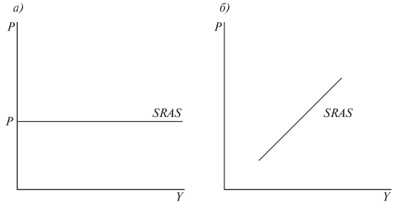

**Рис. 3.6. Кривая краткосрочного совокупного предложения**

Основной *неценовой фактор*, который изменяет *само*совокупное предложение в долгосрочном периоде и обусловливает *сдвиг*кривой *LRAS*(рис. 3.7, *б*), – это изменение количества и(или) качества (производительности) экономических ресурсов, что лежит в основе изменения производственного потенциала экономики и, следовательно, изменения величины *потенциального объема выпуска*(от *Y*1* до *Y*2*) при каждом уровне цен. Увеличение количества и(или) совершенствование качества экономических ресурсов сдвигает кривую *LRAS*вправо, что означает экономический рост. Соответственно, уменьшение количества и(или) ухудшение качества экономических ресурсов обусловливает сокращение производственного потенциала экономики, уменьшение величины потенциального объема выпуска (сдвиг кривой *LRAS*влево).

Величина совокупного предложения в краткосрочном периоде зависит от уровня цен. Чем выше уровень цен (*Р*2 > *Р*1), т. е. чем выше цена, по которой производители могут продать свою продукцию, тем больше величина совокупного предложения (*Y*2 > *Y*1) (рис. 3.7, *в*). Зависимость величины совокупного предложения от уровня цен в краткосрочном периоде прямая, и краткосрочная кривая совокупного предложения имеет положительный наклон. Таким образом, *ценовые*факторы (общий уровень цен) влияют на *величину*краткосрочного совокупного предложения и объясняют движение *вдоль*кривой *SRAS*(из точки А в точку В).

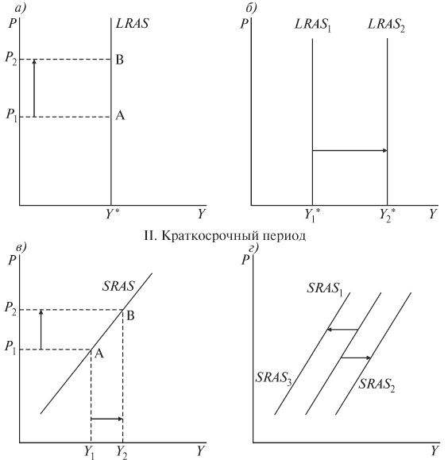

**Рис. 3.7. Воздействие ценовых и неценовых факторов на совокупное предложение.**

Факторы: *а, в* – ценовые, *б, г* – неценовые

*Неценовыми*факторами, воздействующими на *само*совокупное предложение в краткосрочном периоде и *сдвигающими*кривую совокупного предложения, как уже было рассмотрено ранее, выступают все *факторы, изменяющие издержки на единицу продукции.*Если издержки растут, совокупное предложение сокращается и кривая совокупного предложения сдвигается влево вверх (от *SRAS*1 до *SRAS*2). Если издержки снижаются, то совокупное предложение увеличивается и кривая совокупного предложения сдвигается вправо вниз (от *SRAS*1 до *SRAS*3) (рис. 3.7, *г*).

**Равновесие в модели *«AD – AS»***устанавливается в точке пересечения кривой совокупного спроса и кривой совокупного предложения. Координаты точки пересечения дают величину равновесного объема производства (равновесного ВВП) и равновесного уровня цен. Изменение либо совокупного спроса, либо совокупного предложения (сдвиги кривых) ведут к изменению равновесия и равновесных значений ВВП и уровня цен.

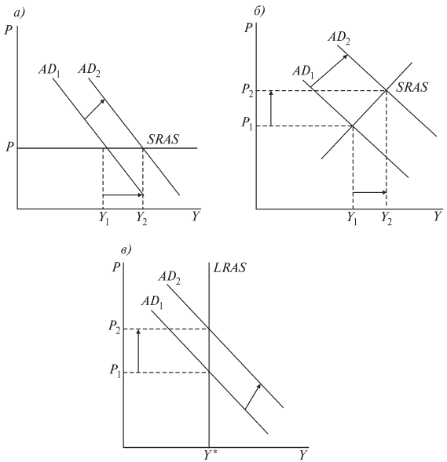

**Рис. 3.8. Последствия увеличения совокупного спроса в модели «AD – AS»**

На рис. 3.8 показано, что последствия изменения (в данном случае роста) *совокупного спроса*зависят от *вида*кривой совокупного предложения. Так, в краткосрочном периоде, если кривая *AS*горизонтальна, рост *AD*ведет только к росту равновесного объема выпуска (*Y*1 увеличивается до *Y*2), не изменяя уровня цен (рис. 3.8, *а*). Если кривая краткосрочного совокупного предложения имеет положительный наклон, то увеличение совокупного спроса имеет следствием рост и равновесной величины выпуска (от *Y*1 до *Y*2), и равновесного уровня цен (от *Р*1 до *Р*2) (рис. 3.8, *б*). В долгосрочном периоде изменение совокупного спроса не влияет на равновесную величину выпуска (экономика остается на уровне потенциального ВВП – *Y*\*), а влияет только на изменение равновесного уровня цен (от *Р*1 до *Р*2) (рис. 3.8, *в*).

Изменение *совокупного предложения*имеет одинаковые последствия *независимо*от вида кривой *AS*. Как видно из рис. 3.9, рост совокупного предложения во всех трех случаях (если кривая совокупного предложения горизонтальна, имеет положительный наклон и вертикальна) ведет к росту равновесного уровня выпуска (от *Y*1 до *Y*2) и снижению равновесного уровня цен (от *Р*1 до *Р*2). Отличие состоит в том, что в краткосрочном периоде (при сдвиге *SRAS*) растет величина фактического ВВП (рис. 3.9, *а*и рис. 3.9, *б*), в то время как в долгосрочном периоде (при сдвиге *LRAS*) увеличивается потенциальный ВВП (*Y*\*), т. е. производственные возможности экономики (рис. 3.9, *в*).

Рассмотрим экономический механизм изменения равновесия в модели *«AD – AS»*в краткосрочном и долгосрочном периодах (рис. 3.10). Предположим, что экономика первоначально находится в состоянии краткосрочного и долгосрочного равновесия (точка А), где пересекаются все три кривые: *AD, SRAS*и *LRAS*. Если увеличивается совокупный спрос, то кривая *AD*сдвигается вправо до *AD*2 (рис. 3.10, *а*). Рост совокупного спроса ведет к тому, что предприниматели начинают распродавать запасы и увеличивать производство, привлекая дополнительные ресурсы, и экономика попадает в точку В, где фактический объем производства (*Y*2) превышает потенциальный ВВП (*Y*\*). Точка В является точкой *краткосрочного*равновесия (пересечение кривой совокупного спроса с кривой *краткосрочного*совокупного предложения).

Привлечение дополнительных ресурсов (сверх уровня полной занятости) требует дополнительных расходов, поэтому издержки фирм растут и совокупное предложение сокращается (кривая *SRAS*постепенно сдвигается вверх до *SRAS*2), в результате чего растет уровень цен (от *Р*1 до *Р*2) и величина совокупного спроса снижается до *Y*\*. Экономика возвращается на долгосрочную кривую совокупного предложения (точка С), но при более высоком по сравнению с первоначальным уровне цен. Точка С (как и точка А) – это точка *долгосрочного*равновесия (пересечение кривой совокупного спроса с кривой *долгосрочного*совокупного предложения). Поэтому следует отличать равновесный ВВП и потенциальный ВВП. На нашем графике *равновесный*ВВП соответствует всем трем точкам: А, В и С, в то время как *потенциальный*ВВП соответствует только точкам А и С, когда экономика находится в состоянии *долгосрочного*равновесия. В точке В устанавливается *фактический*ВВП, т. е. равновесный ВВП в *краткосрочном*периоде.

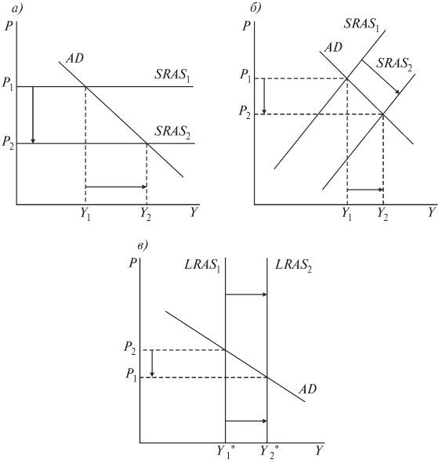

**Рис. 3.9. Последствия роста совокупного предложения в модели «AD – AS»**

Аналогично можно рассмотреть установление долгосрочного и краткосрочного равновесия в экономике, если кривая *AS*имеет положительный наклон (рис. 3.10, *б*). Отличие здесь состоит в том, что при обосновании перехода экономики из точки А в точку В нужно иметь в виду, что при росте совокупного спроса фирмы не только распродают запасы и увеличивают объем производства (что до некоторых пор возможно без повышения цен на ресурсы), но и повышают цены на свою продукцию. Поэтому сначала экономика движется *вдоль*кривой *SRAS*, так как действует только *ценовой*фактор и растет *величина*совокупного предложения. В результате экономика попадает в точку *краткосрочного*равновесия (точка В), которой соответствует не только более высокий, чем в точке А, объем выпуска (*Y*2), но и более высокий уровень цен (*Р*2). Поскольку цены на ресурсы не изменились, а уровень цен вырос, реальные доходы (например, реальная заработная плата) сократились (*W*/ *P*2 < *W*/ *P*1). Собственники экономических ресурсов начинают требовать повышения цен на ресурсы (например, номинальной заработной платы), что ведет к росту издержек (воздействию *неценового*фактора) и сокращению совокупного предложения (*сдвиг*влево вверх кривой *SRAS*), что ведет к еще большему росту уровня цен (от *Р*2 до *Р*3). В результате экономика попадает в точку С, соответствующую *долгосрочному*равновесию и потенциальному ВВП.

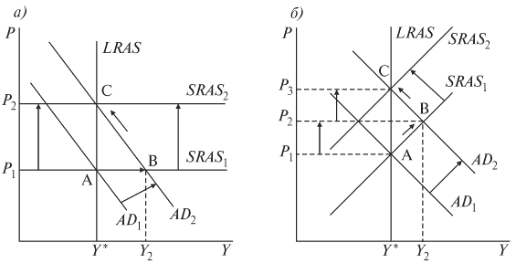

**Рис. 3.10. Переход от краткосрочного к долгосрочному равновесию Шоки совокупного спроса и совокупного предложения.**

Шок – это неожиданное резкое изменение либо совокупного спроса, либо совокупного предложения. Различают позитивные шоки (неожиданное резкое увеличение) и негативные шоки (неожиданное резкое сокращение) *AD*и *AS*.

*Позитивные*шоки *совокупного спроса*сдвигают кривую *AD*вправо. Позитивные шоки *совокупного предложения*сдвигают кривую *AS: вниз*, если она имеет горизонтальный вид (*SRAS*); *вправо вниз*, если она имеет положительный наклон (*SRAS*); *вправо*, если она вертикальна (*LRAS*).

*Негативные*шоки *совокупного спроса*сдвигают кривую *AD*влево, а негативные шоки *совокупного предложения*сдвигают кривую *AS*в зависимости от ее вида *вверх*(*SRAS), влево вверх*(*SRAS*) или *влево*(*LRAS*).

Причинами позитивных шоков совокупного спроса могут быть либо резкое непредвиденное увеличение предложения денег, либо неожиданное резкое увеличение любого из компонентов совокупных расходов (потребительских, инвестиционных, государственных или иностранного сектора). Механизм и последствия воздействия позитивного шока совокупного спроса на экономику фактически рассмотрены выше (рис. 3.10), и в краткосрочном периоде проявляются в виде *инфляционного разрыва*выпуска, когда фактический ВВП превышает потенциальный (*Y*2 > *Y*\*), что в итоге ведет к росту уровня цен (инфляции).

Противоположными являются последствия негативного шока (резкого сокращения) совокупного спроса (рис. 3.11), причинами которого могут быть либо неожиданное сокращение предложения денег (сжатие денежной массы), либо резкое сокращение совокупных расходов. В краткосрочном периоде это ведет к уменьшению объема выпуска и означает переход экономики из точки А в точку В – точку краткосрочного равновесия (снижение совокупного спроса, т. е. совокупных расходов, обусловливает увеличение запасов фирм, затоваривание, невозможность продать произведенную продукцию, что служит причиной свертывания производства). Появляется *рецессионный разрыв*выпуска – ситуация, когда фактический ВВП меньше потенциального (*Y*2 < *Y*\*). В условиях совершенной конкуренции предприниматели начнут снижать цены на свою продукцию, уровень цен снизится (от *Р*1 до *Р*2), т. е. произойдет дефляция (в экономической литературе поэтому можно встретить понятие *дефляционного разрыва*), величина совокупного спроса увеличится (движение *вдоль*кривой *AD*), и экономика попадет в точку С – точку *долгосрочного*равновесия, где объем производства равен потенциальному.

Подобная ситуация может иметь место лишь в условиях совершенной конкуренции. При несовершенной конкуренции действует так называемый *«эффект храповика»*(храповик в технике – это механизм, позволяющий устройству двигаться только вперед).

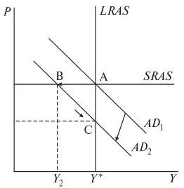

**Рис. 3.11. Негативный шок совокупного спроса**

В макроэкономике «эффект храповика» проявляется в том, что цены легко повышаются, но их практически невозможно снизить, что связано прежде всего с жесткостью номинальной ставки заработной платы (в современных условиях ни рабочие, ни профсоюзы не допустят ее снижения), составляющей значительную часть издержек фирм и, следовательно, цен товаров.

*Негативные*шоки совокупного предложения (рис. 3.12, *а*) обычно называют *ценовыми шоками*, поскольку их причинами служат изменения, ведущие к росту издержек и поэтому уровня цен. К таким причинам относятся:

1) *рост цен на сырьевые ресурсы*, являющиеся одним из основных компонентов издержек;

2) *борьба профсоюзов*за повышение номинальной ставки заработной платы (если борьба оказывается успешной и заработная плата существенно увеличивается, то вызванный этим рост издержек ведет к сокращению совокупного предложения);

3) *экологические меры государства*(законы об охране окружающей среды требуют роста издержек фирм на строительство очистных сооружений, использование фильтров и т. п., что сказывается на объеме производства);

4) *стихийные бедствия*, приводящие к серьезным разрушениям и наносящие урон экономике и др.

Негативный шок совокупного предложения влияет на экономику только в краткосрочном периоде, поскольку, как правило, правительство принимает меры, стимулирующие совокупное предложение, с тем чтобы не допустить сокращения производственного потенциала страны, т. е. сокращения ВВП в долгосрочном периоде (потенциального ВВП). Именно такая ситуация имела место в середине 1970-х гг. в связи с нефтяным шоком.

Резкий рост цен на нефть и другие энергоносители увеличил издержки и привел к сокращению совокупного предложения в краткосрочном периоде (сдвиг кривой *SRAS*влево вверх до *SRAS*2). В результате *одновременно*произошли серьезный спад производства, т. е. рецессия, или стагнация (ВВП сократился от *Y*\* до *Y*2 и находился на этом низком уровне в течение достаточно продолжительного времени), и рост уровня цен (от *Р*1 до *Р*2), т. е. инфляция (точка В на рис. 3.12, *а*). Эта ситуация в экономической литературе получила название «стагфляция» (от слияния слов «стагнация» и «инфляция»). Правительства развитых стран, опасаясь сокращения экономического потенциала из-за высокой безработицы, сделали все возможное, чтобы увеличить совокупное предложение (вернуть обратно кривую *SRAS*, обеспечив рост ВВП и снижение инфляции). Если же правительство не предпринимает никаких мер, то говорят, что оно приспосабливается к шоку, уповая на то, что совокупное предложение постепенно будет увеличиваться и экономика сама с помощью рыночного механизма преодолеет последствия негативного шока предложения и вернется в первоначальное положение (из точки В в точку А на рис. 3.12, *а*).

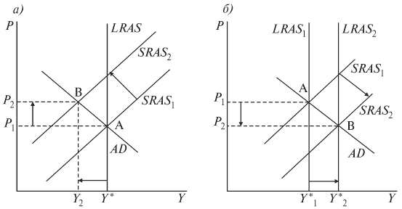

**Рис. 3.12. Шоки совокупного предложения:**

*а*) негативный; *б*) позитивный

*Позитивный*шок совокупного предложения (рис. 3.12, *б*) обычно называют *технологическим*шоком, поскольку резкое увеличение совокупного предложения, как правило, связано с научно-техническим прогрессом, и прежде всего с усовершенствованием технологии. Технологические изменения обусловливают рост производительности ресурсов, являющийся одним из важнейших факторов увеличения совокупного предложения. Появление технологических нововведений ведет сначала к росту *краткосрочного*совокупного предложения (кривая *SRAS*1 сдвигается вправо вниз до *SRAS*2). Объем выпуска в краткосрочном периоде увеличивается до *Y*\*2, а уровень цен снижается до *Р*2. Но поскольку изменения в технологии увеличивают производственные возможности экономики, то происходит сдвиг вправо долгосрочной кривой совокупного предложения. Поэтому точка В становится также точкой долгосрочного равновесия. Увеличивается потенциальный ВВП (от *Y*\*1 до *Y*\*2). В экономике происходит экономический рост.